Contenido

1. Autores del trabajo, planificación y entrega 3

1.1 Autores 3

1.2 Planificación 3

1.3 Entrega 3

2. Descripción del tipo de tecnología 3

3. Fuentes de información (documentos) 4

3.1 Fuentes sobre JavaScript Charting Libraries 4

3.1.1 Fuente de información 1 sobre JavaScript Charting Libraries 4

3.1.2 Fuente de información 2 sobre JavaScript Charting Libraries 4

3.1.3 Fuente de información 3 sobre JavaScript Charting Libraries 4

3.2 Fuentes sobre ChartJS 4

3.2.1 Fuente de información 1 sobre ChartJS 4

3.2.2 Fuente de información 2 sobre ChartJS 5

3.2.3 Fuente de información 3 sobre ChartJS 5

3.3 Fuentes sobre la tecnología específica B 5

3.3.1 Fuente de información 1 sobre la tecnología específica B 5

3.3.2 Fuente de información 2 sobre la tecnología específica B 5

3.3.n Fuente de información n sobre la tecnología específica B 5

4. Fuentes de información (cursos no gratuitos) 6

4.1 Cursos no gratuitos sobre el tipo de tecnología en general 6

4.1.1 Curso no gratuito 1 sobre el tipo de tecnología en general 6

4.1.2 Curso no gratuito 2 sobre el tipo de tecnología en general 6

4.1.n Curso no gratuito n sobre el tipo de tecnología en general 6

4.2 Cursos no gratuitos sobre la tecnología específica A 6

4.2.1 Curso no gratuito 1 sobre la tecnología específica A 6

4.2.2 Curso no gratuito 2 sobre la tecnología específica A 6

4.2.n Curso no gratuito n sobre la tecnología específica A 6

4.3 Cursos no gratuitos sobre la tecnología específica B 6

4.3.1 Curso no gratuito 1 sobre la tecnología específica B 6

4.3.2 Curso no gratuito 2 sobre la tecnología específica B 6

4.3.n Curso no gratuito n sobre la tecnología específica B 6

5. Fuentes de información (cursos gratuitos) 6

5.1 Cursos gratuitos sobre el tipo de tecnología en general 6

5.1.1 Curso gratuito 1 sobre el tipo de tecnología en general 6

5.1.2 Curso gratuito 2 sobre el tipo de tecnología en general 6

5.1.n Curso gratuito n sobre el tipo de tecnología en general 6

5.2 Cursos gratuitos sobre la tecnología específica A 7

5.2.1 Curso gratuito 1 sobre la tecnología específica A 7

5.2.2 Curso gratuito 2 sobre la tecnología específica A 7

5.2.n Curso gratuito n sobre la tecnología especifica A 7

5.3 Cursos gratuitos sobre la tecnología específica B 7

5.3.1 Curso gratuito 1 sobre la tecnología específica B 7

5.3.2 Curso gratuito 2 sobre la tecnología específica B 7

5.3.n Curso gratuito n sobre la tecnología especifica B 7

6. Ayudas económicas para estudiar las tecnologías 7

7. Recursos para implementar las tecnologías 7

7.1 Recursos para implementar la tecnología A 7

7.1.1 Recursos gratuitos para implementar la tecnología A 7

7.1.2 Recursos no gratuitos para implementar la tecnología A 7

7.2 Recursos para implementar la tecnología B 7

7.2.1 Recursos gratuitos para implementar la tecnología B 7

7.2.2 Recursos no gratuitos para implementar la tecnología B 7

8. Conclusiones 7

# 1. Autores del trabajo, planificación y entrega

## 1.1 Autores

En este apartado se debe indicar el número de grupo y los nombres de los autores, poniendo en primer lugar al coordinador del grupo.

## 1.2 Planificación

En este apartado se debe incluir un enlace (URL) compartido a la planificación del trabajo utilizando una herramienta online de diagramación Gantt (por ejemplo, GanttPro, versión gratuita).

En este enlace hay un ejemplo de una posible planificación del trabajo, que se puede usar como referencia, pero indicando los nombres reales de las tecnologías y de los participantes.

[Ejemplo planificación](https://app.ganttpro.com/shared/token/b0b82a0da290d4dcc93d8813795ad00093b8c583b346f796b38148ef71895eb1#!/app/home).

Hay que tener en cuenta que, como puede verse en el ejemplo, cada participante del grupo debe tener asignadas tareas que sumen al menos 15 horas. El peso de este trabajo en la calificación total de la asignatura es de un 10%, por tanto requiere de una dedicación de 15 horas del total de 150 horas de la asignatura.

## 1.3 Entrega

En este apartado debe incluirse un enlace (URL) a un repositorio en GitHub o en BitBucket creado para el trabajo.

En dicho repositorio debe encontrarse, al menos los siguientes archivos en la rama máster:

* Trabajo terminado: del trabajo terminado con el nombre TG1_final.ocx
* Presentación del trabajo: TG1_final.pptx

Dichos archivos serán los que se tendrán en cuenta para la calificación del trabajo.

# 2. Descripción del tipo de tecnología

En este apartado se debe indicar el tipo de tecnología en general y las tecnologías específicas sobre las que trata el trabajo.

El objetivo del trabajo es ponerse en la situación de una persona ya titulada en el Grado en Sistemas de Información, y que desea actualiza sus conocimientos sobre dichas tecnologías.

En este documento se debe recoger toda la información que se ha recopilado para poder aprender la teoría y práctica de dichas tecnologías, así como las ayudas que existen para poder financiar su estudio o su implementación en empresas u otras organizaciones.

# 3. Fuentes de información (documentos)

## 3.1 Fuentes sobre JavaScript Charting Libraries

### 3.1.1 Fuente de información 1 sobre JavaScript Charting Libraries

En cuanto a la primera fuente que hemos encontrado, destacamos un post publicado en uno de los blogs tecnológicos más populares por los desarrolladores. En él nos habla sobre las 9 librerías para gráficos en JavaScript más importantes usadas en los desarrollos de front-end modernos y realiza una breve introducción de cada uno de ellos. Además, aporta ejemplos reales de cada uno de ellos.

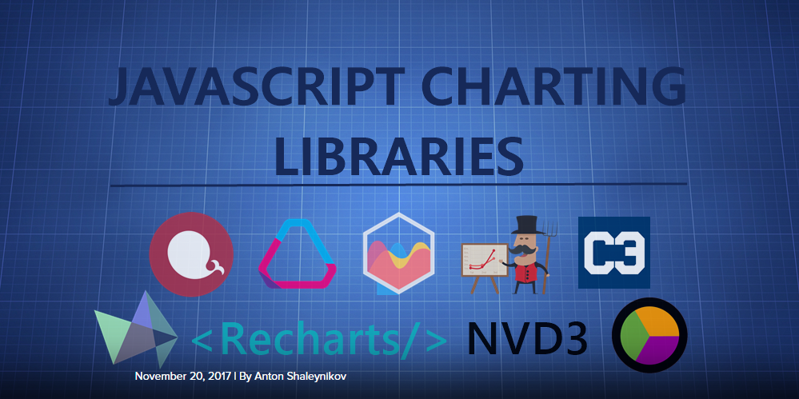

Enlace: <https://dashbouquet.com/blog/frontend-development/9-best-javascript-charting-libraries>

### 3.1.2 Fuente de información 2 sobre JavaScript Charting Libraries

En cuanto a la segunda fuente, se trata de una página web donde se habla de tecnología en general. En ella, podemos ver que existe una publicación donde se enumeran las 15 librerías para gráficos en JavaScript más destacadas. No detalla tantas características como la anterior fuente, pero ofrece enlaces útiles de cada una de las librerías.

Enlace: <https://www.sitepoint.com/15-best-javascript-charting-libraries/>

### 3.1.3 Fuente de información 3 sobre JavaScript Charting Libraries

Otra de las fuentes consultadas es la de un blog dedicado a desarrolladores front-end donde, nuevamente, se enumeran las 10 mejores librerías para gráficos en JavaScript según la opinión del autor de la publicación.

Enlace: <https://www.bootstrapdash.com/free-javascript-charting-libraries/>

## 3.2 Fuentes sobre ChartJS

### 3.2.1 Fuente de información 1 sobre ChartJS

La primera fuente de información sobre esta tecnología es, sin duda alguna, la más relevante, ya que se trata de la documentación oficial de la librería.



En ella podemos tanto consultar información general como realizar búsquedas concretas en el buscador que proporciona la web.

<http://www.chartjs.org/docs/latest/>

### 3.2.2 Fuente de información 2 sobre ChartJS

La segunda fuente a destacar es la página web donde se encuentran ejemplos de hasta 12 tipos de gráficos con distintos subtipos cada uno. Sin duda alguna, se trata de una información muy valiosa para comprender, de la mejor forma posible, lo descrito en la documentación vista anteriormente.

Enlace: <http://www.chartjs.org/samples/latest/>

### 3.2.3 Fuente de información 3 sobre ChartJS

Por último, otra de las fuentes que destacamos es la que ofrece una web británica que detalla las características de la librería. Obviamente, no se trata de la documentación oficial de la librería, pero sus explicaciones aportan valor añadido a la librería.

Enlace: <http://www.shilling.co.uk/survey/Charts/docs/>

## 3.3 Fuentes sobre la tecnología específica B

### 3.3.1 Fuente de información 1 sobre la tecnología específica B

### 3.3.2 Fuente de información 2 sobre la tecnología específica B

### 3.3.n Fuente de información n sobre la tecnología específica B

# 4. Fuentes de información (cursos no gratuitos)

## 4.1 Cursos no gratuitos sobre el tipo de tecnología en general

### 4.1.1 Curso no gratuito 1 sobre el tipo de tecnología en general

### 4.1.2 Curso no gratuito 2 sobre el tipo de tecnología en general

### 4.1.n Curso no gratuito n sobre el tipo de tecnología en general

## 4.2 Cursos no gratuitos sobre la tecnología específica A

### 4.2.1 Curso no gratuito 1 sobre la tecnología específica A

### 4.2.2 Curso no gratuito 2 sobre la tecnología específica A

### 4.2.n Curso no gratuito n sobre la tecnología específica A

## 4.3 Cursos no gratuitos sobre la tecnología específica B

### 4.3.1 Curso no gratuito 1 sobre la tecnología específica B

### 4.3.2 Curso no gratuito 2 sobre la tecnología específica B

### 4.3.n Curso no gratuito n sobre la tecnología específica B

# 5. Fuentes de información (cursos gratuitos)

## 5.1 Cursos gratuitos sobre el tipo de tecnología en general

### 5.1.1 Curso gratuito 1 sobre el tipo de tecnología en general

### 5.1.2 Curso gratuito 2 sobre el tipo de tecnología en general

### 5.1.n Curso gratuito n sobre el tipo de tecnología en general

## 5.2 Cursos gratuitos sobre la tecnología específica A

### 5.2.1 Curso gratuito 1 sobre la tecnología específica A

### 5.2.2 Curso gratuito 2 sobre la tecnología específica A

### 5.2.n Curso gratuito n sobre la tecnología especifica A

## 5.3 Cursos gratuitos sobre la tecnología específica B

### 5.3.1 Curso gratuito 1 sobre la tecnología específica B

### 5.3.2 Curso gratuito 2 sobre la tecnología específica B

### 5.3.n Curso gratuito n sobre la tecnología especifica B

# 6. Ayudas económicas para estudiar las tecnologías

# 7. Recursos para implementar las tecnologías

## 7.1 Recursos para implementar la tecnología A

### 7.1.1 Recursos gratuitos para implementar la tecnología A

### 7.1.2 Recursos no gratuitos para implementar la tecnología A

## 7.2 Recursos para implementar la tecnología B

### 7.2.1 Recursos gratuitos para implementar la tecnología B

### 7.2.2 Recursos no gratuitos para implementar la tecnología B

# 8. Conclusiones